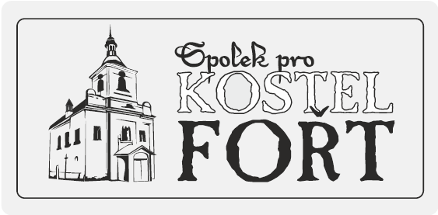

SPOLEK PRO KOSTEL FOŘT
VÁS SRDEČNĚ ZVE NA

ÚKLID KOSTELA VE FOŘTĚ
A JEHO OKOLÍ
v sobotu 6. 6. 2020 od 9:00.
(Je to totiž děsná zábava;-)

Přijďte nám pomoci uklidit tenhle barák!
Zameteme a umyjeme plochy uvnitř, odstrojíme vánoční stromky, sesbíráme spadlé větve venku a možná přijde na řadu i nesení žebříku z křižovatky
v Čisté do kostela ve Fořtu.

BEREME I NEŠIKY, SPRÁVNÉ VEDENÍ DĚLÁ DIVY☺

Drobné občerstvení zajištěno.

